任务申请部门 | 服务运营部 |  | 申请人 |  | 张燕燕
任务提出时间 | 2018年12月26日 |  | 要求完成时间 |  | 2018年12月27日
客户姓名/职务 | 陕西省环境保护执法局 |  | 联系电话 |  | 02985503290
费用归属 | 合同 |  | 合同名称 |  | 合同名称：陕西省省级重点污染源自动监控平台运营维护管理项目  合同编号：FA17C20（X）  合同期限：2018.1.1-2018.12.31
任务名称 | 陕西省渭南市某企业出口停运记录录入错误
工作要求 | 企业名称：陕西环境工程建设有限公司大荔分公司  录入错误监控点名称：出口  pscode=610000000208  Outputcode=1  渭南市平台地址：http://10.61.112.216:8080/jointframe/app  登录用户名：wntest  登录密码：111111  报告影响时段：12.8日10时至12.13日18时（报告内容为进口总磷故障）  具体情况描述：陕西省渭南市工作人员在2018年12月21日8点上传该企业入口报告的时候由于操作失误，将该企业出口做成停运，导致报告时段停运，申请按照实际情况作出正确更改。  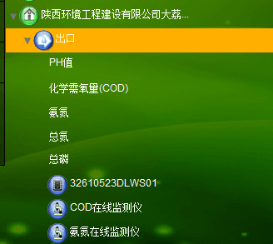  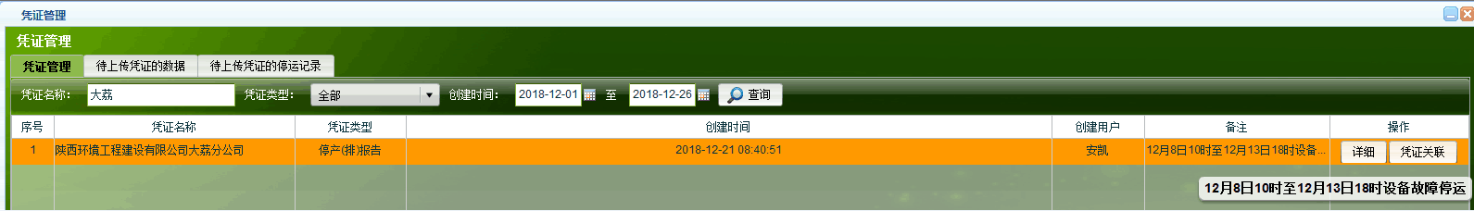  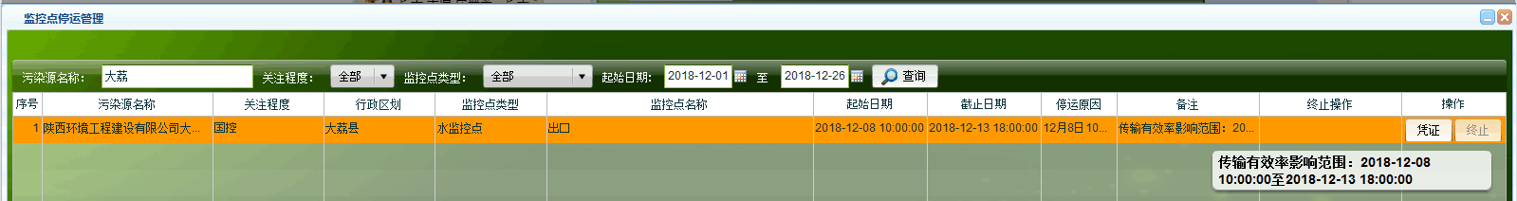  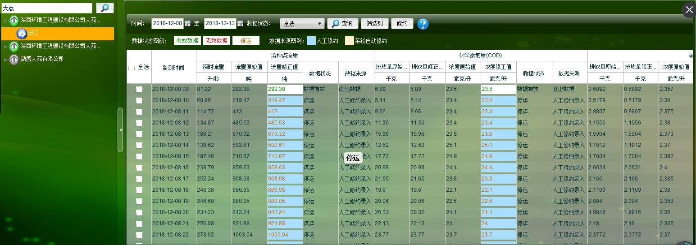  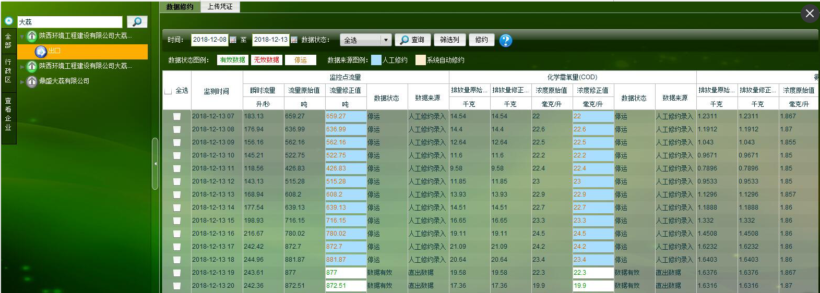  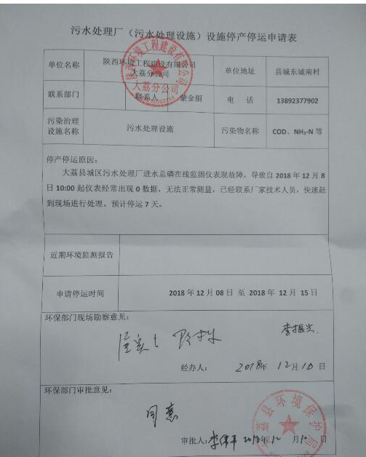  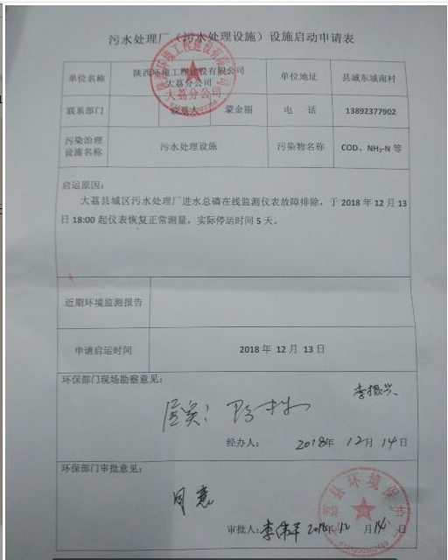  申请部门负责人审批：
实施部门  审批 | 签名/时间：
实施人 | 责 | 工作量 |  |  |  | 完成时间 | 年 月 日
完成情况确认 | 实施部门确认： 申请人确认：
任务单实施满意度评价 | □优秀（5分）□满意（4分）□一般（3分）□较差（2分）□很差（1分）  若任务单实施过程优秀、较差或很差，请给出原因：  签名/时间：
特殊情况说明：
地区名称 | IP地址 | 服务器类型 | 用户名 | 密码 | sa密码
渭南市 | 10.61.112.216 | 应用服务器 | administrator | sxhb@2013 | sa@2013
渭南市 | 10.61.112.218 | 数据库服务器 | administrator | sxhb@2012 | sa@2013
渭南市 | 10.61.112.220 | 交换服务器 | administrator | sxhb@2013 | sa@2013
渭南市 | 10.61.112.216 | 通讯服务器 | administrator | sxhb@2013 | sa@2013

